Compte-rendu - Séminaire I.A.N. Documentation 2025
Poitiers, 3 et 4 avril 2025

Sommaire

Compte Rendu
1. Tour de table : projets numériques en académies ..………………………………………………………………. 2
2. Intervention de Mme Van Ranterghem (DNE TN3) ..……………………………………………………………… 2
3. Intervention de M. Delécluse (IGESR) - Doyen des IG .……………………………………………………..….… 3
4. Intervention d'Olivier Pingal (DNE)………………………………………………………………………………………… 4
5. Intervention de Sylvie Mas (DNE - TraAM) .…………………………………………………………………..…….… 5
6. Intervention de Stéphane Penaud, chargé de mission au SRANE de Poitiers .………………..………. 6
7. Formation Canopé - Les intelligences artificielles génératives : Enjeux et impacts pour les professeurs documentalistes .…………………………………………………………………………………………………… 7
8. Les missions I.A.N. en académies .………………………………………………………………………………………… 12
9. Présentation de projets sur l’IA en académie .……………………………………………………………………… 15
10. l’IA et le métier de professeur documentaliste .…………………………………………………………………. 18
1- Tester les outils pour comprendre le fonctionnement de l’I.A. .………………………………..……18
2 - Travailler l’I.A. sans l’utiliser directement .………………………………………………….…………………18
3- Comment l’I.A. modifie-t-elle les pratiques des élèves ? Comment adapter nos séquences pédagogiques ? .………………………………………………………………………………………………………………… 21
4 - Développer l’esprit critique face à l’IA .………………………………………………………………………… 22
5- Formation des professeurs documentalistes : quels besoins ? ……………………………………… 23
6- IA et gestion documentaire .……………………………………………………..…………………………………… 24
Liens divers et ressources annexes .…………………………………………………………………………………………… 25

1. Accueil des I.A.N.
- Brise-glaces.

- Présentation des I.A.N. et explicitation de leurs missions.

- Répartition dans les ateliers proposés durant le séminaire.

2. Intervention de Mme Van Ranterghem (DNE TN3)
Bureau de l'accompagnement des usages et de l'expérience utilisateur, sous-direction de la transformation numérique.
1. Année européenne de l'éducation à la citoyenneté numérique
Objectifs clés :
- Sensibiliser les citoyens à l'importance de l'éducation à la citoyenneté numérique
- Améliorer la compréhension
- Faire de la citoyenneté numérique une priorité politique (feuille de route 2027-2032)
- Promouvoir la collaboration intersectorielle
- Faciliter l'accès à des ressources pédagogiques innovantes
- Ces priorités visent à construire une société numérique
- Permettre aux élèves de devenir des citoyens éclairés
- Promouvoir les usages "responsables" des réseaux sociaux
- Charte pour l'éducation à la culture et à la citoyenneté numériques avec l’ARCOM, la CNIL et le CLEMI : https://eduscol.education.fr/3730/charte-pour-l-education-la-culture-et-la-citoyennete-numeriques
- Guide d'accompagnement publié en novembre 2024) + ressources pédagogiques : (https://eduscol.education.fr/document/61924/download?attachment
- Lettre Edunum thématique Citoyenneté numérique : https://eduscol.education.fr/4123/les-lettres-d-actualite-edunum-sur-le-numerique-educatif

2. Sommet sur l’I.A. en février 2025
Annonces par la ministre :
- cadre d'usage de l'I.A. sera publié sous peu
- le P2IA : partenariat d’innovation et intelligence artificielle
- parcours PIX I.A. obligatoires en quatrième et en seconde
Les TraAM 2025-2026 ont proposé 14 thématiques (sur 19) autour de l'I.A.
- La lettre EduNum thématique 21 concerne l’I.A. et esthétique : https://eduscol.education.fr/4123/les-lettres-d-actualite-edunum-sur-le-numerique-educatif

3. Code de l'éducation : modification de l'article 312-9
- attestation Pix sixième, certification en troisième et en terminale. 7 capsules ont été créées ainsi qu’un journal de bord pour accompagner l'attestation sous forme de B.D. qui reprend les notions et fait réfléchir les élèves sur leurs pratiques du numérique https://cloud.pix.fr/s/GqeXeGd5RSZQXCE?dir=undefined&openfile=298639
https://pix.fr/actualites/sensibilisation-au-numerique-pix-participe-a-la-prevention-pour-les-eleves-de-6e
- information annuelle aux parents d'élèves : des flyers seront distribués dans les établissements avec des conseils sur l'escroquerie en ligne, le harcèlement, le temps d'écrans...
- PIX concerne les élèves de la primaire au lycée ; film annuel, pour chaque mois (en cours de rédaction)
- Guide de la parentalité numérique 2025 (à paraître)

Annonce : le séminaire des I.A.N. aura lieu une année sur deux en présentiel à Paris ou ailleurs. Sur 19 disciplines, la moitié sera en présentiel, l'autre en distanciel puis inversion l’année suivante.

3. Intervention de M. Delécluse (IGESR) - Doyen des inspecteurs généraux
Questions des I.A.N. :
- En quoi consiste le travail du groupe E.V.S. de l'inspection générale ?
- Quels dossiers en cours ?
- Quels souhaits d'évolution pour la discipline documentation ou en faveur d'une meilleure prise en compte du métier de professeur documentaliste ?
Réponses :
- Besoin de retours du terrain pour ajuster et faire évoluer les politiques d'accompagnement.
- Groupe particulièrement sollicité sur les questions de climat scolaire, de violence...
- Enjeux forts par rapport à l'I.A., question de l'hétérogénéité des pratiques et accompagnements des élèves, des pratiques enseignantes.
- Enjeux de partage des ressources et outils d'accompagnement produits. Les projets interdisciplinaires sont très importants. Les équipes sont en difficulté pour coordonner les projets collectifs. La dynamique collective est donc déterminante. Elle repose sur la capacité des équipes dirigeantes à mettre en place l'organisation globale en adéquation avec les exigences de concertation partagée.
- Conseil : essayer de tirer bénéfices des dynamiques collectives existantes. Rendre lisibles les actions en établissement.
- Les projets pluridisciplinaires sont très importants notamment ceux dans lesquels les professeurs documentalistes ont toute leur place.
- E.M.I. reste un sujet au sein des établissements. Un sujet transdisciplinaire qui incombe à tous sur le papier mais qui peut être mis de côté...

4. Intervention d'Olivier Pingal concernant Edubase (DNE)
- Nouvelle Edubase + en 2026
- Edubase documentation : mise à jour régulière de la base et réseau dynamique
558 fiches en documentation en 2024
26 académies contributrices
71 scénarios produits sur les trois dernières années
34% de fiches TraAM

- Fiches les plus consultées en 2024 :
  - Séquence sur les Fake News
  - Esidoc
  - S'informer et informer : les circuits de l'information
  - Découverte du CDI pour les 6e : "Pagaille au CDI"

Portrait-robot de la fiche idéale
- Illustration libre de droit (si pas de capture automatique)
- Titre court et explicite
- Séquence hébergée sur un site académique. Scénario pédagogique sur une page
- Mots-clés, mention CRCN : si un mot-clé manque, le signaler aux expertes pour que ce soit validé et ajouté. Penser au CRCN : scénario forcément numérique
- Créée le / Modifiée le : pas trop ancienne ou mise à jour récente
- Niveau éducatif précisé
- Domaine d'enseignement : ancrage dans les programmes
- Un descriptif court et efficace : que font les élèves et avec quoi ?

Points de vigilance
- Licence : CC-BY-NC-SA
- Fichiers d'activités en deux formats : PDF et modifiable
- Si format Elea : faire un descriptif sur le site académique avec le fichier MBZ et l'indiquer dans la fiche Edubase.
- Auteurs et choix de licence systématiquement visibles et bien lisibles à la fin du contenu. Ou à défaut : préciser "selon les conditions générales du site académique."
- Modification type de ressource (Scénario pédagogique par défaut actuellement) : à indiquer dans le formulaire de saisie
  - Projet/séquence pédagogique -> scénario pédagogique
  - Séance -> (cours/présentation)
  - Activité -> activité pédagogique (moins d'une heure)
  - Evaluation -> évaluation. Il faut à un moment donné un geste numérique, pas sur l'entièreté du scénario.

R.G.P.D.
- Pas d'outils avec de la publicité (pop-up, Youtube...)
- Privilégier l'accès par le GAR
- Pas de création de compte par les élèves, création compte classe à privilégier
- Se renseigner sur l'éditeur : a-t-il une personnalité juridique ? Adresse postale dans les C.G.U. ?
- Adresse en Europe ? Si oui soumis au R.G.P.D.
- Prescrire sur le site académique l'inscription au registre de traitement des données à caractère personnel de l'établissement

5. Intervention de Sylvie Mas concernant les TraAM (DNE)
- Bien mettre le tag TraAM dans Edubase car il est utilisé pour comptabiliser les formations du réseau.
- Stratégie D.N.E. : Communs numériques, Capytale, Elea, Réseaux des concepteurs et Forge. Intelligence artificielle. Disciplines nouvelles sur Eduscol : N.S.I., S.N.T.
- Orientation pour les bilans TraAM : valoriser le travail par des titres plus engageants, une description de ressources plus évocatrice.
- Méthodologie pour réécrire le titre : brièveté ; pertinence ; précision ; une accroche ; le titre doit être parlant.
- Une nouvelle Lettre Edunum est consacrée aux TraAM.
- Edubase est très consultée par néo-titulaires et contractuels.

6. Intervention de Stéphane Penaud, chargé de mission en charge du réseau des I.A.N. au SRANE de Poitiers
M. Penaud coordonne les I.A.N. des académies de Bordeaux, Limoges et Poitiers.
Une lettre d'information trimestrielle est diffusée dans les trois académies, pour chaque discipline, ce qui augmente la visibilité des travaux des collègues et booste les statistiques de consultation : https://ww2.ac-poitiers.fr/doc/spip.php?article1376
Les lettres diffusées sont envoyées par mail, relayées par la I.A.N. E.M.I. et consultables sur les sites documentation et E.M.I. des trois académies.
La production pédagogique sert à alimenter une lettre numérique dont la trame est imposée, comprenant une entrée CRCN élève et une entrée CRCN enseignant. Livrable attendu : une ou deux descriptions de séances pédagogiques mettant en valeur la plus-value d'usages en classe ou hors de la classe et référençant les compétences numériques en classe.

7. Formation Canopé - Les intelligences artificielles génératives : Enjeux et impacts pour les professeurs documentalistes
Intervention de Marion Gaudy et Rémi Le Cren, médiateurs formation à l’atelier Canopé 94.

Déroulé
- Apports d'informations sur l'I.A.
- Questions de droit et d'éthique
- L'I.A. en éducation
- Echanges et ressources
- L’I.A. comme objet d'étude
- L’I.A. comme assistant de l'enseignant
- L’I.A. « faible » et l’I.A. « forte »
- L’importance de démystifier auprès des élèves
- L’I.A. génératives de textes, adaptatives, prédictives (statistiques, météo, finances...).

Vittascience et son fonctionnement. https://fr.vittascience.com/ia/
Plateforme éducative d'abord pensée pour du codage. Pas de compte nécessaire. En Ile-de-France, accessible via l'E.N.T. car la région a pris un abonnement. Les réponses sont courtes donc la dépense en énergie est moindre.
Il est possible de choisir un modèle : Mistral, Lucie, GPT40mini, Lama…
Les tokens sont des éléments analysés par l'I.A., des mots ou partie de mots. Plus il y a de tokens possibles, plus les réponses seront fournies. Il est possible d'afficher les chiffres, le code, de changer un token et en choisir un autre, d'augmenter le côté aléatoire et de regénérer le texte.
La génération d'image ne fonctionne pas de la même façon mais à partir du bruit, des pixels.

Pour prolonger :
- https://lettres.ac-versailles.fr/spip.php?article1941 (avec vidéo explicative Vittascience)
- Sur le site de Vittascience, une vidéo explique le fonctionnement de la construction de l'image par l'I.A.

Travail sur la formulation des prompts :
- Prompts d'entrée : une question ou consigne à l'I.A.
- Prompts de sortie : définir la forme, la longueur, les exigences de la réponse.
L’outil compareia (https://www.comparia.beta.gouv.fr/) permet de repérer les hallucinations, de comparer les réponses de plusieurs I.A. sur un même sujet, d’analyser l'empreinte écologique produite par la recherche avec les élèves en donnant des équivalences.

Exemples ludiques pour développer l’esprit critique des élèves :
- https://www.clubic.com/actualite-559104-chatgpt-gache-le-sejour-d-un-voyageur-qui-s-est-retrouve-bloque-a-l-aeroport-sans-visa-la-tuile.html
- https://www.radiofrance.fr/franceinter/un-avocat-americain-a-utilise-chatgpt-pour-preparer-un-proces-et-n-a-cite-que-des-faux-arrets-3833906

La méthode ACTIF https://actif.numedu.org/
- I.A. et droit d'auteur : à l'heure actuelle, le droit d'auteur ne s'applique pas en droit français à l'I.A. qui n'est ni personne physique, ni personne morale. Exemple : "Ghibli gate" avec I.A. style Miyazaki sans son accord. https://www.lemonde.fr/pixels/article/2025/03/31/pourquoi-les-images-de-chatgpt-imitant-le-studio-ghibli-font-polemique_6589005_4408996.html
- En contexte éducatif : pour une image, indiquer que l'image ou le texte a été créé par l'I.A. Citer l’application et donner le prompt utilisé par honnêteté intellectuelle.
- Respect des lois (discrimination, racisme...).

I.A. et protection des données
Les applications d'I.A. relèvent du droit commun (gratuité, lieu d'hébergement, sécurisation des données personnelles...). On ne sait pas où sont stockées les données.
Tableau de comparaison 02/03/25 par Yvan Demumieux : https://www.appylearny.fr/course-detail/guide-des-meilleurs-chatbots-ia-pour-2025/19198?trk=public_post_comment-text
La législation sur l’I.A. définit quatre niveaux de risque pour les systèmes d’I.A. :
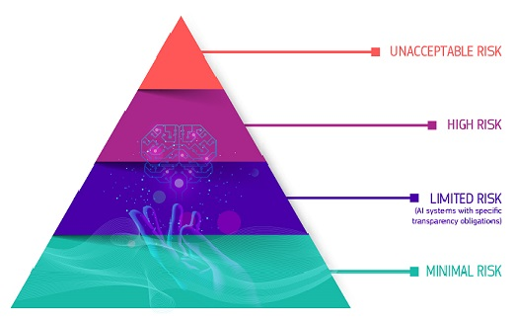
Risque inacceptable :
Tous les systèmes d'I.A. considérés comme une menace évidente pour la sécurité, les moyens de subsistance et les droits des personnes sont interdits.
Risque élevé :
Les cas d’utilisation de l’I.A. susceptibles de présenter des risques graves pour la santé, la sécurité ou les droits fondamentaux sont classés comme étant à haut risque. Ils sont soumis à des obligations strictes avant de pouvoir être mis sur le marché.
Risque de transparence :
Il s’agit des risques associés à un besoin de transparence concernant l’utilisation de l’IA. La législation sur l’I.A. introduit des obligations de divulgation spécifiques pour veiller à ce que les êtres humains soient informés lorsque cela est nécessaire pour préserver la confiance.
Risque minimal ou nul :
La législation sur l’I.A. n’introduit pas de règles pour l’I.A. considérées comme présentant un risque minimal ou nul. La grande majorité des systèmes d’I.A. actuellement utilisés dans l’Union Européenne entrent dans cette catégorie.
Plus d’informations :
https://digital-strategy.ec.europa.eu/fr/policies/regulatory-framework-ai
https://www.cnil.fr/fr/entree-en-vigueur-du-reglement-europeen-sur-lia-les-premieres-questions-reponses-de-la-cnil
Autorisation dans le cadre de la formation : pas d'interdiction mais de grandes précautions sont à prendre :
    - Le professeur peut rassembler les propositions de prompts des élèves
    - Si les élèves interagissent directement avec l’I.A. (niveaux plus élevé), ils doivent être sensibilisés à la notion de données personnelles et comprendre qu’ils doivent anonymiser leurs prompts et ne pas créer de comptes personnels (création de comptes classe par l’enseignant).

Pertinence et fiabilité
- Les hallucinations : l'I.A. est capable de répondre n'importe quoi. Elle a une mémoire plus ou moins courte.
- Les sources : les informations sont souvent tronquées, non vérifiables. Blogs, journaux mis sur un même pied d'égalité.
- Génération à partir de données que l'on intègre : droit et réutilisation de ces données.
- Évolution des moteurs de recherche qui s'appuient sur les I.A. et I.A. qui proposent leur moteur de recherche, exemple : ChatGPT Search.
- Les biais : reproduisent et accentuent des stéréotypes produits par les humains. Cercle vicieux entre humains et I.A. https://www.scientifique-en-chef.gouv.qc.ca/impact-recherche/lintelligence-artificielle-est-elle-sexiste-et-raciste/
- Coût environnemental difficile à calculer car les entreprises ne communiquent pas assez sur les données utilisées.
- Utilisation des données par des entreprises qui ont un but lucratif (modèle économique)
- L'I.A. et l'information. Bonnes pratiques de l'I.A. par les journalistes : https://cdjm.org/journalisme-et-intelligence-artificielle-les-bonnes-pratiques/
- Coût humain de l'entraînement des I.A. L'I.A. crée ou tue-t-elle des emplois ?
- Sous l'I.A., il y a l'humain : https://fr.wikipedia.org/wiki/Turc_m%C3%A9canique

Et en éducation ? Quels devoirs à la maison ?
L'invention de la calculatrice ou encore d'Internet ont, à leur époque, suscité ces mêmes questionnements : s’agit-il du grand remplacement de l'enseignant(e) ? Bastien Masse, formateur et conférencier I.A., Chef de service de projet à la chaire UNESCO : "En éducation, l'IA ne pose pas de nouvelles questions mais des questions anciennes non résolues."

Etat des lieux dans l'Education Nationale
- Référentiels de l'UNESCO : pour les enseignants et pour les élèves : https://www.unesco.org/fr/articles/referentiel-de-competences-en-ia-pour-les-apprenants
- Pour les enseignants : https://unesdoc.unesco.org/ark:/48223/pf0000392681.locale=fr
- I.A. et enseignant : enseignant-dans-la-boucle fait par AI4T (AI for teachers)
- https://inrialearninglab.github.io/ai4t//fr/1-Mooc/module-4-AI-at-our-service-as-teachers/4-1-what-place-for-teachers/4-1-6-teacher-in-the-Loop.html

En France
- Guide pratique de l'I.A. : une approche technique, pédagogique et critique de son usage dans un cadre scolaire et universitaire : https://latelierduformateur.fr/wp-content/uploads/2025/03/Guide-IA-Inspe-Creteil-Mars-2025.pdf
Résumé : Il est déconseillé de faire manipuler directement les I.A.G. par les élèves, même si l’on ne peut pas empêcher leur utilisation personnelle. Ils doivent être guidé(e)s par nous.

Pistes pour une utilisation raisonnée :
- Activités pour comprendre leur fonctionnement
- Universalpaperclip : jeu à la place de l'I.A.
- Quickdraw
- Comprendre les biais de l'I.A. (site suisse) : https://mi.hepl.ch/projects/ia/ia.html
- Analyser des prompts papier (avec compareIA)
- Montrer qu'on peut questionner la fiabilité de l'I.A. et même la tromper
- Analyser les biais dans la création d'image
- Vérifier si une image est manipulée et surtout pourquoi
- Créer une charte d'utilisation des I.A. au C.D.I., dans l'établissement
- Montrer l'exemple en tant qu'enseignant en classe dans nos usages
- Faire des activités avec des données non personnelles
- Privilégier les outils les plus vertueux : duck.ai et vittascience https://duckduckgo.com/?q=DuckDuckGo+AI+Chat&ia=chat&duckai=1&atb=v449-1
NB : attention à Mizou qui est classée à risque élevé pour l’utilisation des données.

8. Les missions I.A.N. en académies
Comment activer vos réseaux pour publier des scénarios pédagogiques ?
Analyse SWOT (strengths / weaknesses / opportunities / threats) :
Positif : Forces (interne) | Opportunités (externe)
Négatif : Faiblesses (interne) | Menaces (externes)

Bilan des analyses :
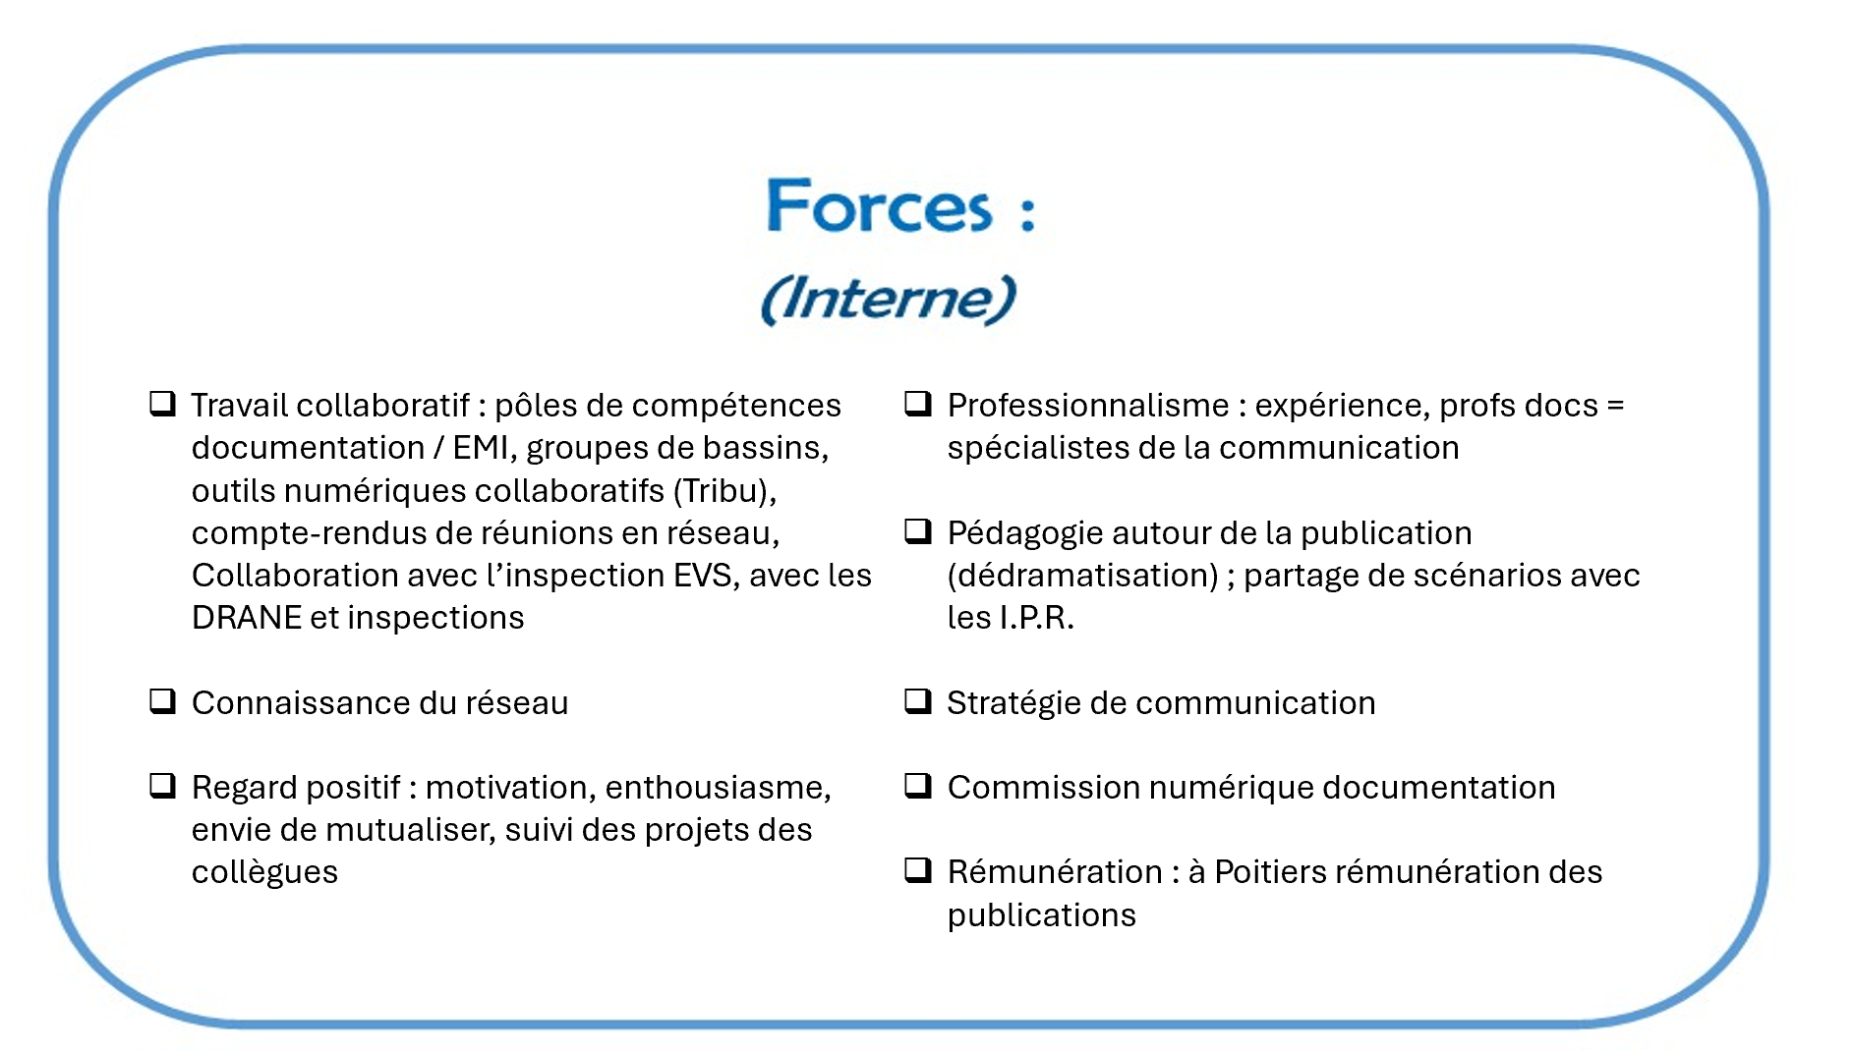
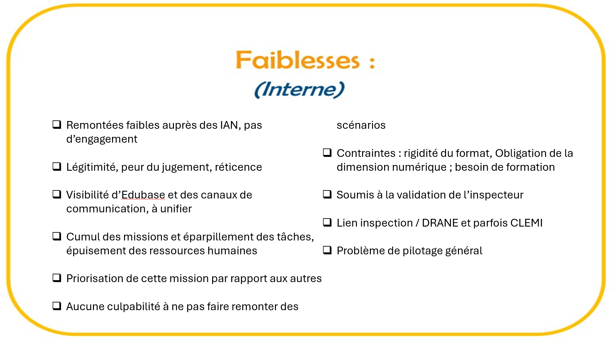
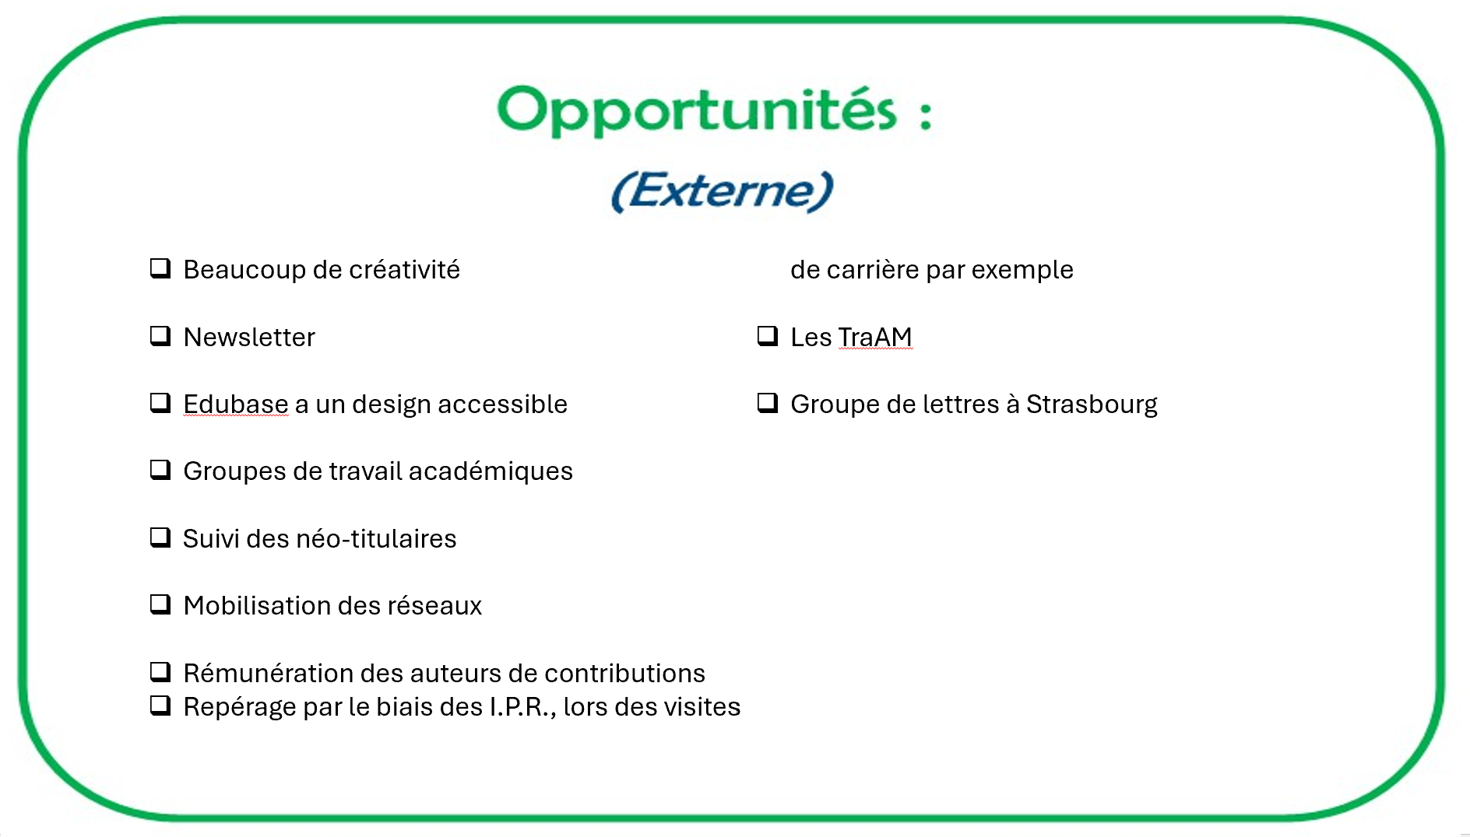
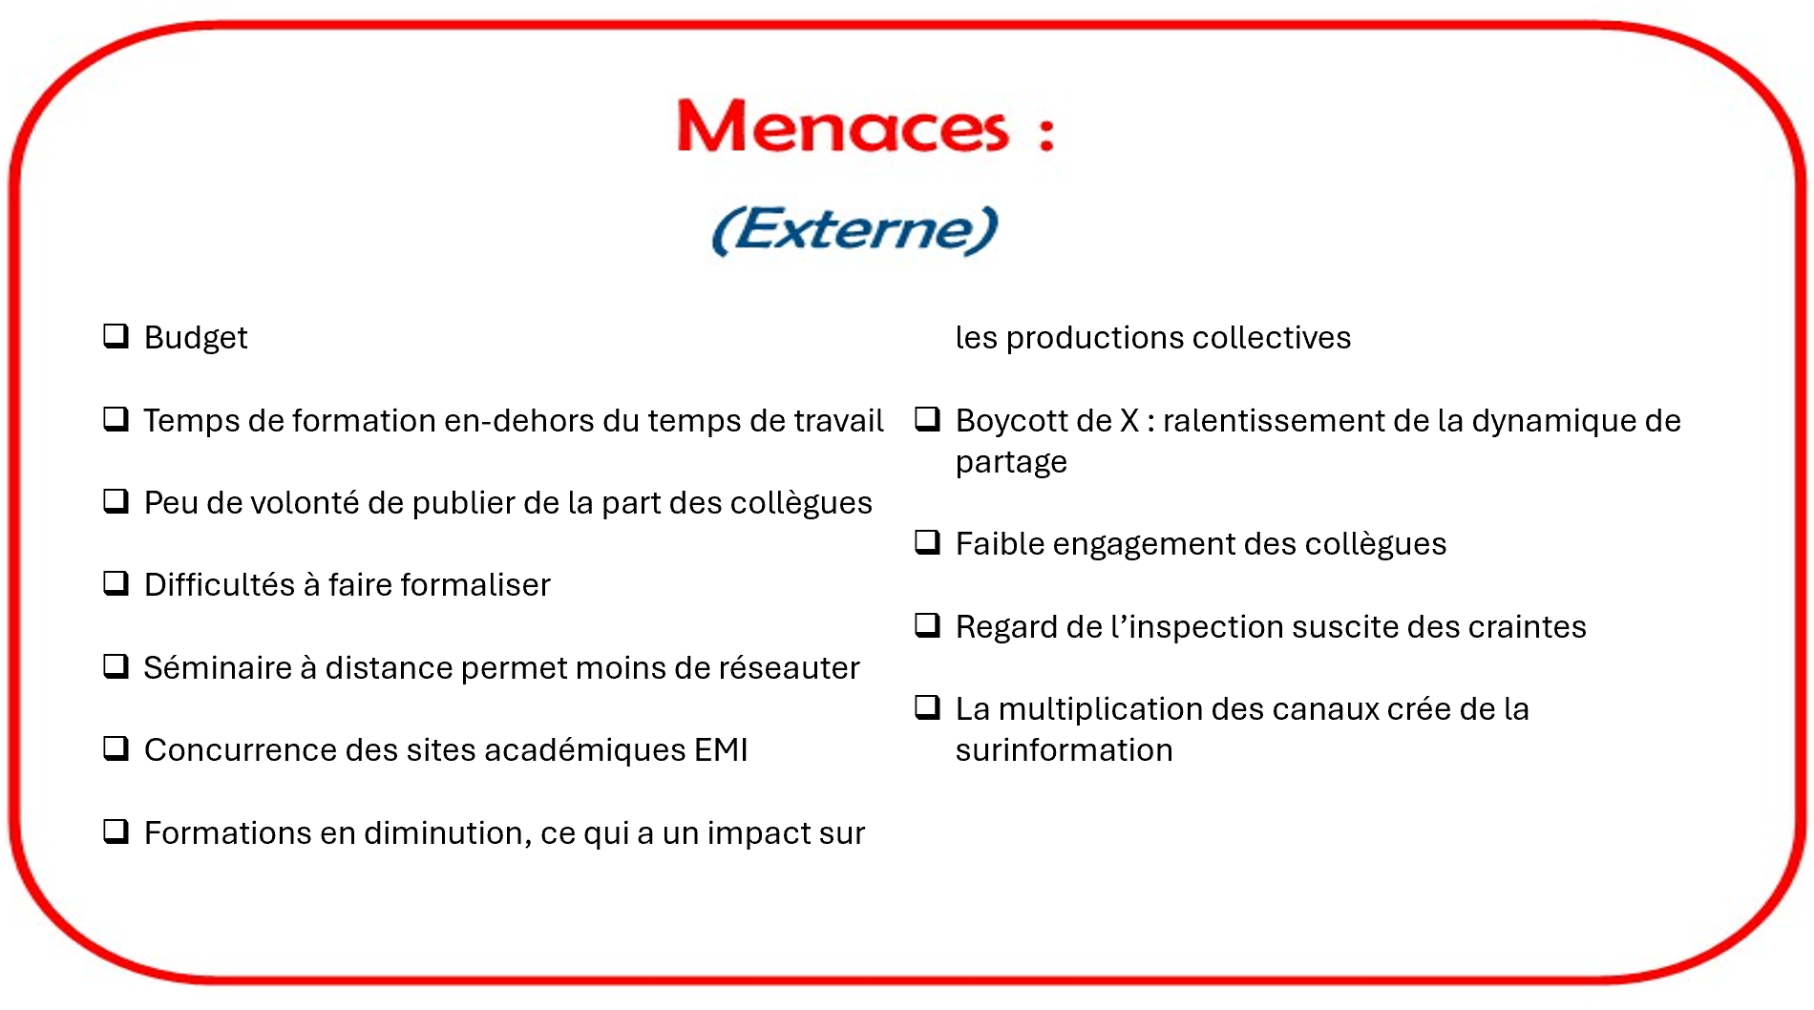

9. Présentation de projets sur l’I.A. en académies
Académie d’Orléans-Tours : présentation d’Isabelle
L’Intelligence Artificielle générative en classe : usages des enseignants pour eux-mêmes. Usages en classe avec les élèves.
Support : https://view.genially.com/67d71e0527a45738135514cb

Académie de Reims : présentation de Sophie : la formation à l'I.A. des profs-docs :
- Formation autour de cette thématique amorcée à l'automne 2023 : formation des relais docs et tice (https://pedagogie.ac-reims.fr/index.php/lycee/arts-et-sc-humaines/documentation-lycee/item/4213-annuaire-des-professeurs-documentalistes-et-liste-des-relais-documentation) organisée par Canopé Reims. Conférence de Ghislaine Chartron du CNAM + ateliers (l'art du prompts, les usages de l'I.A. pour les enseignants, découverte de Vittascience).
- Pour l'année à venir, formation sur candidature individuelle au plan académique de formation sur 6 heures, en présentiel. L'idée est de faire manipuler les collègues afin de prolonger la formation en distanciel de 3 heures de l'année dernière. Cette formation sera conçue par des collègues ayant participé au TraAM EMI.
- La DRANE a également demandé aux professeurs documentalistes ayant participé aux TraAM EMI d'intervenir dans une série de webinaires d'une heure : témoignages sur des expérimentations dans les disciplines.

Académie de Lille : présentation de Mélanie
Support en partenariat avec Nadège Wauquier, formatrice DRANE : https://view.genially.com/6724a86529469dd8d6cdc043
Pistes de travail avec les élèves :
- Interroger les I.A. en se mettant dans la peau de (ex Zuckerberg)
- Scénario pédagogique : lithothérapie et TikTok. Une heure. Comparaison de différents articles avec les I.A. Support de la séance sur le site académique de Lille. Lithothérapie sur Tiktok. Travail d'analyse de sources (Wikipedia, site commercial, Libé article assassin...). Puis wooclap : qu'attendez-vous de l'I.A. ? Interrogation des I.A. et comparaison. Séquence sur le site académique de Lille.
- En LP, travail sur le clip de Big flo et Oli : https://www.youtube.com/watch?v=SIyGif6p1GQ. A-t-il été créé par une I.A. ? Les I.A. génératives ne sont pas capables de générer des images qui correspondent à des expressions idiomatiques ("se faire cuire un œuf").
- Génération de contes. Mais les I.A. ne respectent pas les schémas narratifs.
- Travail sur un prompt à l'écrit.
- Travail en C.A.P. sur un roman : La marraine de guerre. Chapitre 4 : créer une image d'un soldat pendant la première guerre mondiale dans les tranchées. Les élèves voient que l'uniforme ne va pas, la coiffure non plus. Travail sur le langage avec les élèves.
Les élèves travaillent le prompt sur papier ou le déposent sur un digipad, puis passage en une minute à l'oral, sans support. Ensuite utilisation de l'I.A. si la prof-doc valide le prompt dont le propos est neutre. L’enseignante crée l'image sur ChatGPT et l'imprime pour que les groupes analysent et reproposent un nouveau prompt pour une deuxième image. Limiter le nombre d'images générées oblige les élèves à travailler et réfléchir leur prompt.
Support de formation : Digipad avec contributions des stagiaires. Infographies pour les CDI. Travaux des stagiaires : https://digiwall.app/w/2870/9d083/mutualisation-infographies

Académie de Versailles : présentation de Maxime
Sondage diffusé par le GEP Documentation aux élèves et enseignants : https://documentation.ac-versailles.fr/spip.php?article903
- Estimer l'usage réel de ChatGPT et des I.A.G.T. par les élèves et les enseignants
- Absence de données chiffrées
- Se prémunir d'un "effet chambre d'écho".
- Méthodologie : sondages courts (dizaine de questions, max 5mn)
- 3 grands axes de questions :
    - Etat des lieux des connaissances sur les I.A.
    - Usage (fréquence et contexte)
    - Représentations de l'I.A.
- Des questions ouvertes ont permis de construire des nuages de mots.
- Sondage qui visait tous les professeurs de l'académie de Versailles. 468 réponses pour les profs, 742 pour les élèves (4e à Terminales)
Côté élèves
- Les élèves : 95% connaissent les I.A.G.T.
- 62% les utilisent déjà
- 1 élève de Terminale sur 5 les utilisent "souvent"
Plus le niveau d'études augmente, plus la recherche d'informations augmente et l'amusement baisse. I.A. utilisée comme assistant quand on avance dans ses études.
Avantages perçus : | - Gain de temps (76%)  - Améliorer son travail (56%)  - Stimuler son inspiration  - Augmenter sa créativité
Défauts perçus : | - Erreurs dans les réponses (62%)  - Peur d'être accusés de triche

Confiance des élèves :
- 62% pour faire les devoirs
- 44% répondre à des questions personnelles
- 39% pour une lettre de motivation
- 29% pour une recherche d'information
- 19% rédiger un texte personnel
Côte enseignant
Surtout pour des tâches administratives (appréciation sur bulletin, rapport d'incident...). Pb des données personnelles.
- 98% connaissent, 38% pas familiarisés
- 69% des enseignants de L.G.T. ont déjà constaté l'usage des I.A.G.T. par leurs élèves
- 36% l'utilisent pour préparer un cours
- 33% font utiliser une I.A.G.T. aux élèves
- 32% rédiger un document de travail
Avantages perçus | - Gain de temps (56%)  - Effectuer les tâches répétitives (32%)
Défauts perçus | - Erreurs dans les réponses (68%)  - Inquiétude dans l'utilisation des données (43%)

Exemples de tâches : "Trouver des idées d'activités, conception de séance, aide à la production d'un document"
Conclusion :
- Nécessité de s'emparer des outils et de former les collègues
- Travaux sur l'évaluation de l'information et sur l'utilisation des données
- Publication fin de l'année sur le site de Versailles plusieurs séances testées cette année.
- Besoin de comprendre les I.A. et leurs fonctionnements et besoin de pratiquer.

    - L’I.A. et le métier de professeur documentaliste

1 - Tester les outils pour comprendre le fonctionnement de l’I.A.
Outils :
    - Un enseignant de Nantes a créé une alternative - en français - à Mizou: Edubot. C'est un chatbot à visée éducative, pour lequel vous avez un accès gratuit avec votre adresse académique (avec quelques limitations, il existe une version premium).
    - Lokas (framasoft) : outil (appli) qui enregistre une conversation/réunion et écrit ce qui est dit en distinguant les interlocuteurs. 5 enregistrements par jour. https://framablog.org/2024/12/03/enregistrer-et-transcrire-vos-reunions-avec-lokas/
    - ChatMD : libre et gratuit pour créer un chatbot. Développé par Cédric Eyssette, chargé de projet à la Drane de Lyon
    - Permettre à la communauté enseignante et à d’autres institutions, de créer facilement des chatbots. Il est hébergé sur la Forge des communs numériques éducatifs. https://chatmd.forge.apps.education.fr/
Pistes :
    - Utiliser l’I.A. de manière ciblée et contrôlée pour compléter une information ou pour répondre à une question non prévue
    - Poser une question à l’utilisateur et demander à l’I.A. d’évaluer la pertinence de sa réponse en fonction d’une grille d’analyse, avec un prompt précis qui pourra être spécifique à chaque question posée
    - Créer une séance avec les élèves pour manipuler et comprendre comment fonctionne un prompt
    - Analyser la réponse à ce prompt

- Idée : débuter une séance sur les hallucinations de Chatgpt par exemple, puis faire aller sur Vittascience pour générer du texte.

2 - Travailler l’I.A. sans l’utiliser directement
Proposition 1
Objectifs pédagogiques | Comprendre le modèle probabiliste
Niveau de classe | Collège
Compétences travaillées | Analyse de l’image
Cadre | Français (+ arts plastiques)
 | Donner une suite et les élèves doivent compléter. En amont, on a défini les réponses les plus probables. Exemple : 1, 2, 3 … / réponses attendues 4, soleil, autres.
Scénario | À partir d’un prompt, par groupe, demander aux élèves de décrire finement l’image qu’une I.A. pourrait générer. Travailler sur la description en faisant une analyse d’image « imaginaire ». Faire la même chose avec quatre groupes différents et voir les différences. Comparer ensuite les propositions avec des images générées préalablement avec l’I.A.. Prolongement possible : faire dessiner l’image décrite

Proposition 2
Titre | Prendre conscience de l’impact environnemental de l’I.A.
Objectifs pédagogiques | Comprendre le modèle probabiliste
Niveau de classe | Collège (6-5)
Compétences travaillées | Comprendre que ses usages numériques ont un impact environnemental et adopter une consommation responsable
Cadre | Mathématiques / Physique / SVT / Techno / EDD
Scénario | A partir d’une donnée chiffrée en Mo sur une utilisation de l’I.A. (exemple génération d’images), convertir en litres d’eau et le représenter visuellement grâce à des bouteilles. Collectivement créer une frise selon l’impact écologique du – au + polluant.

Proposition 3
Titre | Qui prend la décision ? Intelligence humaine ou I.A. ?
Objectifs pédagogiques | Approche d’une éthique de l’I.A. par l’entrée utilisateur
Niveau de classe | Secondaire
Compétences travaillées | Comprendre que certaines décisions ne peuvent pas être déléguées à l’I.A.
Cadre | Philosophie
Scénario | Proposer une situation aux élèves et poser comme question : « qui a pris la décision : I.A. ou I.H. (intelligence humaine) » ? Ou encore « À qui doit aller la décision dans ce cette situation ? I.A. ou I.H. ? » Débat mouvant ? Word café ? Associer à des verbes d’actions : comparer / choisir / comprendre/ analyser/ décider.

Proposition 4
Ressource | Idée : partir du cadavre exquis pour comprendre le fonctionnement de l’I.A.  https://mi.hepl.ch/projects/ia/ia.html
Objectifs pédagogiques | Comprendre le fonctionnement prédictif de l’I.A.
Pistes de réflexion et ressources :

- Littératie : compréhension des concepts liés à l’I.A. Décrypter l’intelligence. Faire un dictionnaire de l’I.A.
- Faire réfléchir les élèves à ce qui relève de l’I.A. dans leurs usages quotidiens : suggestion automatique de mots lors de la frappe
- https://twinery.org/ Aide à l’écriture d’une histoire à choix multiples
- Classcode : association qui propose de maîtriser la pensée informatique. Vidéos, ressources, formations. Branché, débranché. Permet de comprendre l’I.A.
- Pour les profs : Pipotron : syntaxes de politiques. Franck Lepage. Conférence gesticulée.
- Analyse des images générées par l’I.A. pour en repérer des imperfections et en tirer des règles générales d’analyse. A l’œil nu, on verra de moins en moins. Nécessité de recourir aux méthodes de fact-checking : recherche d’image inversée, vérification des infos à l’aide des outils de recherche habituels
- Séquence sur les images https://documentation.ac-besancon.fr/contextualiser-des-images-mediatiques-sur-des-enjeux-ecologiques/
- Which face is real ? https://www.whichfaceisreal.com/ Site pour comparer deux portraits photos. Conclusion : on ne peut pas ! https://www.rtbf.be/article/ia-ou-pas-ia-arriverez-vous-a-separer-le-vrai-du-faux-dans-ces-photos-audios-et-videos-11525986
- Travail sur l’intentionnalité : https://www.courrierinternational.com/article/etats-unis-de-fausses-images-de-trump-entoure-de-noirs-pour-seduire-cet-electorat
- Les deepfakes pour le Safer Internet Day. Définition. Intention : usage pornographique. Quiz. Echanges. Mouvement de femmes en Corée. Connaître ces usages pour y sensibiliser. Vigilance sur les photos. Comment réagir quand on est témoin : ne pas partager, signaler. Peines encourues (pour ne pas donner l’idée de le faire).
- Jeux :
  - Jeu pédagogique Aïe Aïe I.A. https://lesbases.anct.gouv.fr/ressources/aie-aie-ia-le-jeu-pour-demystifier-l-intelligence-artificielle
  - Jeux de société pour comprendre les algorithmes de recommandation (imprimable) https://dane.site.ac-strasbourg.fr/faire-decouvrir-lia-aux-eleves-avec-le-jeu-stiammtisch/
  - Youtube data : pour comprendre le fonctionnement de Youtube. Permet de travailler sur les bulles de filtre (imprimable).
  - Le jeu de Nim : gobelets et allumettes pour travailler sur l’algorithmes et l’apprentissage automatique (IA4inclusiveeducation. Scientotech) https://www.lascientotheque.be/pour-les-pros/nos-ressources-steam/intelligence-artificielle/

3 - Comment l’I.A. modifie-t-elle les pratiques des élèves ? Comment adapter nos séquences pédagogiques ?
Objectifs pédagogiques :
  - Lecture critique : vérification des sources, la nécessité de croiser les informations…
  - Développer une prise de conscience ou des compétences conversationnelles.
  - Effectuer une vérification
  - Responsabiliser les apprenants par rapport à leurs apprentissages. Nécessité de croiser les informations même quand l’I.A. semble confiante.
Exemple de séances ou pistes pédagogiques :
- Détective des sources, comparer pour comprendre le fonctionnement de chat, Google, Esidoc. L’I.A. ment-elle ?
- Fact-checking.
- L’art du prompt, concours de commande.
- Demander aux élèves experts d’un sujet de faire une recherche avec I.A. pour en montrer les limites.
- Prioriser l’éducation au développement durable pour sensibiliser à l’impact environnemental.
Réflexions sur les démarches pédagogiques :
Comme pour les réseaux sociaux, on peut faire prendre conscience des limites et forces mais on ne luttera pas contre les économies cognitives. Travailler sur les limites de l’IA est-ce réaliste pour préparer les jeunes à la suite (où l’IA générative sera de plus en plus performante). L’élève devient vérificateur et doit donc avoir les connaissances de base pour le faire (être expert pour juger).
Bibliographie pour l’élaboration une charte d'usage de l’I.A. :
- Lignes directrices pour une utilisation responsable de l’I.A. générative pour les étudiants, Université de Louvain : https://oer.uclouvain.be/jspui/handle/20.500.12279/1079.2?utm_source=chatgpt.com
- Encadrement des usages en Belgique avec gradation des possibilités : http://hdl.handle.net/20.500.12279/1079.2
- Obligation d'utiliser des pictogrammes pour informer de l'usage de l'I.A. dans les productions : https://mpeters.uqo.ca/utilisation-transparente-de-lintelligence-artificielle/
- Préconisations en France : https://www.systeme-de-design.gouv.fr/a-propos/articles/presence-de-l-ia-dans-les-contenus/
- Préconisations au Canada : https://mpeters.uqo.ca/utilisation-transparente-de-lintelligence-artificielle/

4 - Développer l’esprit critique face à l’IA
Proposition 1
Problématique | Utiliser des I.A. vertueuses (Vittascience/Duck.ai) : pourquoi, comment, quelle production ? Quelles ressources pour comprendre ce qu’est une utilisation éthique de l’I.A. ?
Production attendue | Liste des ressources et des activités possibles
Ressources | 4 valeurs fondamentales (UNESCO)  1. Droits de l’homme et dignité humaine  2. Vivre dans des sociétés pacifiques, justes et interdépendantes  3. Assurer la diversité et l’inclusion  4. Un environnement et des écosystèmes qui prospèrent

Proposition 2
Problématique | Pertinence et fiabilité des I.A. : quelles ressources ? Quelles activités avec les élèves ?
Production attendue | Liste ressources et activités possibles (liées aux erreurs et biais des I.A. )
Ressources | Qu’entendre par « pertinence », celle de l’usage en soi des I.A.G. ou la pertinence de la réponse par rapport à un besoin ?  Activités :  - Définition d'une source, sa nature, sa fiabilité, intention du discours de qui parle et à qui.  - Se questionner avant l’I.A. pour ne pas brider l’inspiration. Faire une recherche d’ informations via l’I.A. en vue de nourrir un débat et juger de l’insuffisance des résultats obtenus.  - Questionner la nécessité de la mémorisation face à l’I.A. : l’effort intellectuel destine la pensée à s’autonomiser. Pas d’esprit critique sans culture générale ; une mémorisation élargie permet de faire des liens, des connexions, des comparaisons et oppositions. La démarche de se poser des questions implique une curiosité. Quid de la mémorisation face à la curiosité ? Comment utiliser les I.A. avec curiosité, les I.A. peuvent-elles développer la curiosité ? Faire acquérir aux élèves le goût d’interroger, chercher et approfondir (cf. moteur de recherches : ne clique plus sur les liens).

Pistes de réflexion :
- Quelle démarche ?
Créer une charte d’utilisation des I.A. Pour aborder cette thématique, il faut que la proposition 2 soit travaillée avec les élèves.
Bibliographie :
- Vera, une intelligence artificielle contre la désinformation : https://www.francetvinfo.fr/replay-radio/le-vrai-du-faux/vera-une-intelligence-artificielle-contre-la-desinformation_6985649.html
- IA for Good : Comment Ask Vera utilise ChatGPT pour démocratiser la lutte contre la désinformation : https://www.le-ticket.fr/ia-for-good-comment-ask-vera-utilise-chatgpt-pour-democratiser-la-lutte-contre-la-desinformation/146737/

5 - Formation des professeurs documentalistes : quels besoins ?
Etat des lieux | Académie
Formations nombreuses et questionnaire diffusé. | Lyon
Formations à destination des profs-docs, rien du côté de la DRANE. | Orléans Tours
Formations nombreuses et adaptées. | Reims
Formations nombreuses et adaptées. | Strasbourg
Formations nombreuses.  DRANE :  - Sur l’I.A. : https://drane-versailles.region-academique-idf.fr/spip.php?mot398  - https://drane-versailles.region-academique-idf.fr/spip.php?article1252  CANOPE :  - https://www.reseau-canope.fr/ia-en-classe  - https://www.reseau-canope.fr/notice/printemps-de-lemi_32898  Webinaires :  - Initiation aux intelligences artificielles génératives et conversationnelles : la pratique du prompt - mercredi 16 avril ou 4 juin à 9 heures ;  - Les intelligences artificielles : usages dans sa pratique - jeudi 17 avril à 9 h 30 ;  - L’intelligence artificielle dans les médias et l’information : l’impact dans notre quotidien - mercredi 18 juin à 13 h 30 ;  - L’intelligence artificielle : ambitions et orientations pour l’éducation - vidéo CanoTech ;  - Les intelligences artificielles génératives - vidéo CanoTech  - Utiliser des I.A. en éducation, est-ce durable ? - vidéo CanoTech.  - Les intelligences artificielles génératives, compagnons du pédagogue et du formateur (passé)  - Les intelligences artificielles : prise en main et démystification (passé)  - L’informatique débranchée pour aborder l’intelligence artificielle (passé)  - Fake news, un péril démocratique : une urgence à éduquer au décryptage de l’information - conférence de Thomas Huchon (passé) | Versailles

Bilans des formations sur l’I.A. en académie :
- Besoin d’améliorer la lisibilité de ces formations (Canope et DRANE)
- EAFC : https://www.ac-creteil.fr/se-former-en-ia-123266
Les « jeudi de la recherche » : webinaires nationaux sur l’I.A.
Les supports utilisés à Toulouse pour les formations départementales des profs-docs :
- Diaporama définitif : https://nuage03.apps.education.fr/index.php/s/m783PYKjAJZowt4
- Diaporama avec notes pour le formateur : https://nuage03.apps.education.fr/index.php/s/Xn3sgGnLnPwDf23

6 - I.A. et gestion documentaire
Pistes d’utilisation :
- Test : liste d’ISBN (sans les tirets) : l’I.A. sait générer un tableau avec nom, prénom auteur, mots clés… Attention aux hallucinations.
- Mettre son propre système de classification pour obtenir les cotes automatiquement en liste.
- Brainstorming pour le bilan de fin d'année : trouve des idées pour améliorer, génère un argumentaire pour obtenir un budget et donne les arguments que l'on pourrait m'opposer.
- Automatiser sa veille informationnelle grâce à l'I.A. (feedly + Leo + Notion)

Ressources :
- Tableau comparatif de différentes I.A. pour l'indexation, la cotation... (élaboré par A. Marty)

Pistes de réflexion :
- Traitement des données lors des recherches documentaires avec l'I.A. Processus d'annotation et extraction des informations. Conférence de deux chercheurs de l’Université de Genève : https://www.pedagogie.ac-aix-marseille.fr/jcms/c_11260677/fr/traitement-des-donnees-lors-des-recherches-documentaires-avec-l-ia-processus-d-annotation-et-extraction-des-informations
- https://cui.unige.ch/isi/ke/afcd
- Intelligence artificielle et transformation des métiers de la gestion documentaire : https://www.pedagogie.ac-aix-marseille.fr/jcms/c_11214344/fr/intelligence-artificielle-et-transformation-des-metiers-de-la-gestion-documentaire
- Outils de GED : https://www.leptidigital.fr/outils/outils-ia-gestion-electronique-documents-60048/
- Comment l'I.A. fait évoluer la GED ? https://www.elo.com/fr-fr/guide-pratique/intelligence-artificielle-ged.html
- Aline Bouchard : l’I.A. générative au cœur des outils de recherche de littérature académique https://urfist.chartes.psl.eu/sites/urfist/files/public/media/document/2024-12/bouchard_presentation_arf-doccitanist_18112024.pdf
- https://www.elo.com/fr-fr/guide-pratique/intelligence-artificielle-ged.html Au printemps 2024, la société PMB Services a annoncé avoir fait des tests significatifs pour intégrer l’I.A. conversationnelle dans son logiciel de gestion documentaire. https://www.serendipidoc.fr/ia-generative-et-base-documentaire-le-cas-pmb/

Liens divers et ressources annexes

Digipad réunissant les liens mentionnés au cours du séminaire : https://digipad.app/p/1143493/4ea6ef811ab9a
Outils :
- Vittascience : https://fr.vittascience.com/ia/
- I.A. et élaboration de cours : Nolej : génère MOOC avec exercices h5p
- Site Better images of A.I. : https://betterimagesofai.org/
  - Une banque d’images qui réinventent la représentation visuelle de l’I.A., s’attaquent aux stéréotypes (robots futuristes, cerveaux lumineux, etc.), dépeignent de manière plus réaliste la technologie et les personnes qui la sous-tendent et pointent vers ses forces, ses faiblesses, son contexte et ses applications.
Articles :
- Biais des I.A. : https://www.scientifique-en-chef.gouv.qc.ca/impact-recherche/lintelligence-artificielle-est-elle-sexiste-et-raciste
Productions académiques :
- Présentation des intervenants disponibles sur le dossier partagé du séminaire
- Lettre LINE des académies de Bordeaux, Poitiers et Limoges : https://nuage03.apps.education.fr/index.php/s/MajwHP6ZWfqcQsG
- Présentation d’Isabelle Abiven de l’académie d’Orléans-Tours : https://view.genially.com/67d71e0527a45738135514cb
- Présentation de Mélanie Serret de l’académie de Lille : https://view.genially.com/6724a86529469dd8d6cdc043
- Article de l’académie de Versailles sur les usages de l’I.A. : https://documentation.ac-versailles.fr/spip.php?article903
- Académie d’Aix-Marseille :
  - https://www.pedagogie.ac-aix-marseille.fr/jcms/c_11148259/fr/culture-numerique
  - https://www.pedagogie.ac-aix-marseille.fr/jcms/c_11246256/fr/ia-pour-les-profs-docs
  - https://www.pedagogie.ac-aix-marseille.fr/jcms/c_11135906/fr/l-actualite-de-la-ian
- Académie de Lyon :
  - https://espacedocweb.enseigne.ac-lyon.fr/spip/spip.php?article323
  - https://espacedocweb.enseigne.ac-lyon.fr/spip/spip.php?article322 https://espacedocweb.enseigne.ac-lyon.fr/spip/spip.php?article320
- Guide pratique enseigner avec le numérique : https://www.ac-paris.fr/guide-pratique-9-gestes-d-enseignement-avec-le-numerique-130335
- Académie de Strasbourg :
  - https://pedagogie.ac-strasbourg.fr/documentation/sinformer/informations-academiques/#c82963
  - https://pedagogie.ac-strasbourg.fr/fileadmin/pedagogie/documentation/ADN_06-MARS25.pdf
Documentaire :
- Documentaire Les sacrifiés de l'I.A. : https://www.france.tv/documentaires/documentaires-societe/6888928-les-sacrifies-de-l-ia.html
Podcasts :
- https://www.pedagogie.ac-aix-marseille.fr/jcms/c_11199028/fr/podcast-les-enjeux-ethiques-de-l-intelligence-artificielle
- https://www.pedagogie.ac-aix-marseille.fr/jcms/c_11199041/fr/l-intelligence-artificielle-une-revolution-emmanuel-et-jean-michel-jakobowicz
- Comprendre l'I.A. : https://www.pedagogie.ac-aix-marseille.fr/jcms/c_11199062/fr/comprendre-l-intelligence-artificielle-de-nicolas-sabouret
Critique d'Eric Sadin : https://www.pedagogie.ac-aix-marseille.fr/jcms/c_11199013/fr/intelligence-artificielle-l-enjeu-du-siecle

